REQUERIMENTO Nº 1553/2021
Súmula – Requeiro informações ao Poder Executivo Municipal, na pessoa do Excelentíssimo Senhor Prefeito Igor Soares Ebert, que informe a esta Casa de Leis, se há estudos para criação de um projeto de integração entre as secretarias municipais visando reuniões periódicas voltado ao combate no que tange o abuso infantil e a violência doméstica, para desenvolver a cultura de segurança e paz, nesta municipalidade.
REQUEIRO à Mesa, na forma regimental vigente, que seja oficiado ao Poder Executivo Municipal, na pessoa do Excelentíssimo Senhor Prefeito Igor Soares Ebert, e informe a esta Casa de Leis se há estudos para criação de um projeto de integração entre as secretarias municipais visando reuniões periódicas voltado ao combate no que tange o abuso infantil e a violência doméstica, para desenvolver a cultura de segurança e paz, nesta municipalidade.
JUSTIFICATIVA
Senhor Presidente; -
Senhores Vereadores; -
Senhoras Vereadoras; -
A Câmara Municipal de Itapevi, neste ato representado por seus parlamentares abaixo assinado, solicita que se possível esse competente executivo encaminhe para o órgão responsável o pedido de implantação deste indispensável projeto. É notório que a violência como um todo é um fenômeno que se desenvolve e dissemina nas relações sociais e interpessoais, implicando sempre em uma relação de poder que não faz parte da natureza humana, mas que é da ordem da cultura e perpassa todas as camadas sociais de uma forma tão profunda que para o senso comum, passa a ser concebida e aceita como natural a existência de um mais forte dominante contra um mais fraco, desta forma a violência afeta mulheres e crianças de todas as etnias, classes sociais e regiões, de forma silenciosa em casa, na rua, no transporte público e no trabalho. A presente propositura visa integrar as secretarias municipais para que se reúnam e discutam sobre a melhor forma de como combater e obter bons resultados na contenção de tal ação destes agressores, e com isso troquem informações no sentido de alcançar objetivos satisfatórios no que tange o assunto ora aqui informado, e com isso criar ações que visem e valorizem a propagação da Cultura de Segurança e Paz no município. Certos de que seremos compreendidos e atendidos em nosso requerimento e com base nos argumentos colocados, fundamenta-se este pedido para que informe a esta Casa de Leis, sobre o referido assunto para que possamos repassar aos munícipes, da possível implantação deste tão importante projeto. Por fim, conto com o apoio dos nobres pares e aproveito para renovar meus protestos de elevada estima e consideração.


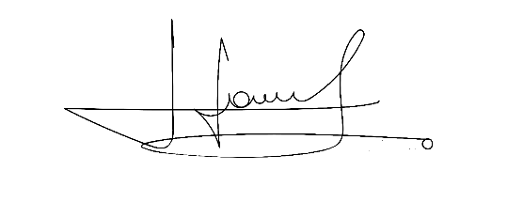
Sala das Sessões Bemvindo Moreira Nery, 08 de outubro de 2021.

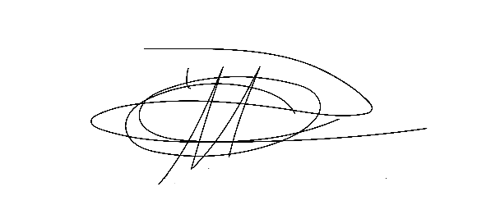
Vereador Rafael Alan de Moraes Romeiro Vereador Cicero Aparecido de Souza

Professor Rafael Aparecido


Vereador Denis Lucas de Oliveira Vereador Luiz Ricardo Dos Santos
Denis Lucas Nenezinho

Mauricio Alonso Murakami
Mauricio Japa

